# МИНИCTEPCTBO НАУКИ И ВЫСШЕГО ОБРАЗОВАНИЯ РОССИЙСКОЙ

**ФЕДЕРАЦИИ**

# Федеральное государственное автономное образовательное учреждение высшего образования

**«СЕВЕРОКАВКАЗСКИЙ ФЕДЕРАЛЬНЫЙ УНИВЕРСИТЕТ»**

# Кафедра инфокоммуникаций Институт цифрового развития

**ОТЧЁТ**

# по лабораторной работе №2.17

Дисциплина: «Основы программной инженерии»

Тема: «Разработка

приложений с интерфейсом командной

строки (CLI) в Python3»

Выполнил: студент

2 курса группы Пиж-б-о-21-1

Рязанцев Матвей Денисович

Ставрополь 2023

Цель работы: приобретение построения приложений с интерфейсом командной строки с помощью языка программирования Python версии 3.x.

Ход работы

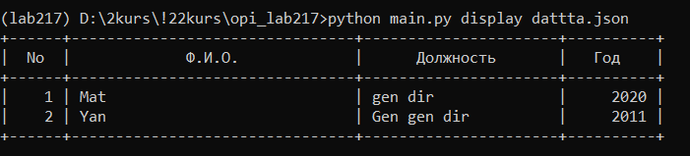

Рисунок 1 – результата работы программы пример 1

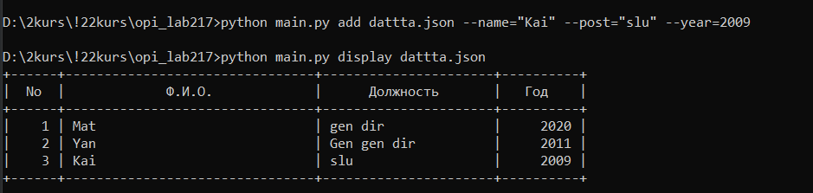

Рисунок 2 – добавление нового служащего

Индивидуальное задание 1

Код программы

#!/usr/bin/env python3  
# -*- coding: utf-8 -*-  
  
import json  
import argparse  
import os.path  
  
  
def ad(pep,name,num,year):  
 pep.append(  
 {  
 'name': name,  
 'num': num,  
 'year': year  
 }  
 )  
 return pep  
  
def li(pep):  
 line = '+-{}-+-{}-+-{}-+-{}-+'.format(  
 '-' * 4,  
 '-' * 30,  
 '-' * 20,  
 '-' * 8  
 )  
 print(line)  
 print(  
 '| {:^4} | {:^30} | {:^20} | {:^8} |'.format(  
 "№",  
 "F.I.O.",  
 "NUMBER",  
 "BRDAY"  
 )  
 )  
 print(line)  
 for idx, chel in enumerate(pep, 1):  
 print(  
 '| {:>4} | {:<30} | {:<20} | {:>8} |'.format(  
 idx,  
 chel.get('name', ''),  
 chel.get('num', ''),  
 chel.get('year', 0)  
 )  
 )  
 print(line)  
  
  
def sel(pep, numb):  
 ot = []  
 # Проверить сведения работников из списка.  
 for chel in pep:  
 if numb in str(chel.values()):  
 ot.append(chel)  
 return ot  
  
  
def save_workers(file_name, staff):  
 *"""  
 Сохранить всех работников в файл JSON.  
 """* # Открыть файл с заданным именем для записи.  
 with open(file_name, "w", encoding="utf-8", errors="ignore") as fout:  
 # Выполнить сериализацию данных в формат JSON.  
 # Для поддержки кирилицы установим ensure_ascii=False  
 json.dump(staff, fout, ensure_ascii=False, indent=4)  
  
  
def load_workers(file_name):  
 *"""  
 Загрузить всех работников из файла JSON.  
 """*# Открыть файл с заданным именем для чтения.  
 with open(file_name, "r", encoding="utf-8", errors="ignore") as fin:  
 return json.load(fin)  
  
  
def main(command_line=None):  
 # Создать родительский парсер для определения имени файла.  
 file_parser = argparse.ArgumentParser(add_help=False)  
 file_parser.add_argument(  
 "filename",  
 action="store",  
 help="The data file name"  
 )  
  
 # Создать основной парсер командной строки.  
 parser = argparse.ArgumentParser("pep")  
 parser.add_argument(  
 "--version",  
 action="version",  
 help="The main parser",  
 version="%(prog)s 0.1.0"  
 )  
  
 subparsers = parser.add_subparsers(dest="command")  
  
 # Создать субпарсер для добавления человека.  
 add = subparsers.add_parser(  
 "add",  
 parents=[file_parser],  
 help="Add a new human"  
 )  
 add.add_argument(  
 "-na",  
 "--name",  
 action="store",  
 required=True,  
 help="The human's name"  
 )  
 add.add_argument(  
 "-n",  
 "--num",  
 action="store",  
 type=int,  
 required=True,  
 help="The human's number"  
 )  
 add.add_argument(  
 "-y",  
 "--year",  
 action="store",  
 type=int,  
 required=True,  
 help="The date of human's birth"  
 )  
  
 # Создать субпарсер для отображения всех людей.  
 _ = subparsers.add_parser(  
 "display",  
 parents=[file_parser],  
 help="Display all humans"  
 )  
  
 # Создать субпарсер для выбора людей.  
 select = subparsers.add_parser(  
 "select",  
 parents=[file_parser],  
 help="Select the humans"  
 )  
 select.add_argument(  
 "-s",  
 "--select",  
 action="store",  
 required=True,  
 help="The required select"  
 )  
  
 # Выполнить разбор аргументов командной строки.  
 args = parser.parse_args(command_line)  
  
 # Загрузить всех людей из файла, если файл существует.  
 is_dirty = False  
 if os.path.exists(args.filename):  
 pep = load_workers(args.filename)  
 else:  
 pep = []  
  
 # Добавить человека.  
 if args.command == "add":  
 pep = ad(  
 pep,  
 args.name,  
 args.num,  
 args.year  
 )  
 is_dirty = True  
  
  
 # Отобразить всех людей.  
 elif args.command == "display":  
 li(pep)  
  
 # Выбрать требуемых людей.  
 elif args.command == "select":  
 selected = sel(pep, args.select)  
 li(selected)  
  
 # Сохранить данные в файл, если список людей был изменен.  
 if is_dirty:  
 save_workers(args.filename, pep)  
  
  
if __name__ == '__main__':  
 main()

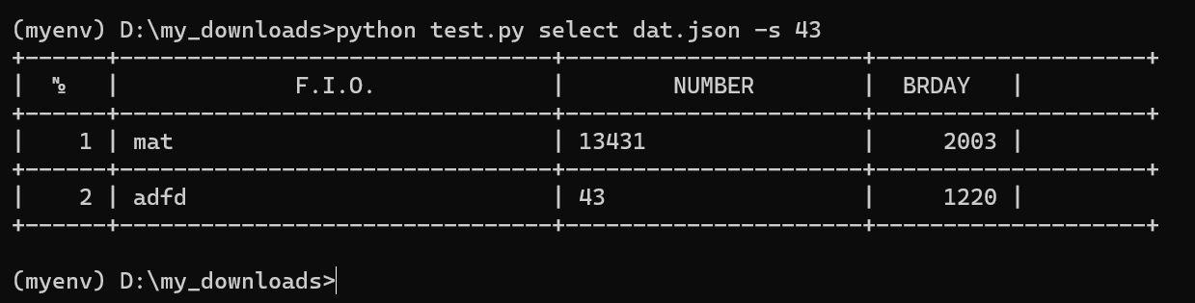

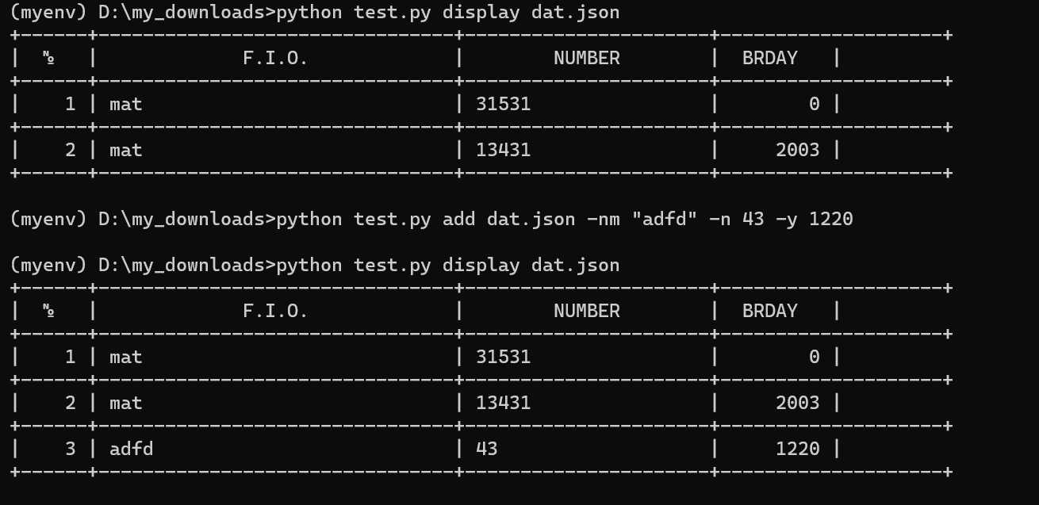

Рисунок 1 – результат работы программы

Индивидуальное задание 2

Код программы

#!/usr/bin/env python3  
# -*- coding: utf-8 -*-  
  
import json  
import os.path  
import click  
  
  
@click.group()  
def cli():  
 pass  
  
  
@cli.command(help="Add a new work")  
@click.option("-nm", "--name", required=True, help="Name worker's")  
@click.option("-n", "--num", type=int, required=True, help="Number of the worker")  
@click.option("-y", "--year", required=True, help="burthday worker")  
@click.argument("filename")  
def add(name, num, year, filename):  
 pep = load_workers(filename)  
 pep = add_wrk(pep, name, num, year)  
 save_workers(filename, pep)  
  
  
@cli.command(help="Display all workers")  
@click.argument("filename")  
def display(filename):  
 pep = load_workers(filename)  
 li(pep)  
  
  
@cli.command(help="Select the worker")  
@click.option("-s", "--select", required=True, help="The required select")  
@click.argument("filename")  
def select(select, filename):  
 pep = load_workers(filename)  
 select = sel(pep, select)  
 li(select)  
  
  
def add_wrk(pep, name, num, year):  
 pep.append(  
 {  
 'name': name,  
 'num': num,  
 'year': year  
 }  
 )  
 return pep  
  
  
def li(pep):  
 line = '+-{}-+-{}-+-{}-+-{}-+'.format(  
 '-' * 4,  
 '-' * 30,  
 '-' * 20,  
 '-' * 8  
 )  
 print(line)  
 print(  
 '| {:^4} | {:^30} | {:^20} | {:^8} |'.format(  
 "№",  
 "F.I.O.",  
 "NUMBER",  
 "BRDAY"  
 )  
 )  
 print(line)  
 for idx, chel in enumerate(pep, 1):  
 print(  
 '| {:>4} | {:<30} | {:<20} | {:>8} |'.format(  
 idx,  
 chel.get('name', ''),  
 chel.get('num', ''),  
 chel.get('year', 0)  
 )  
 )  
 print(line)  
  
  
def sel(pep, numb):  
 ot = []  
 # Проверить сведения работников из списка.  
 for chel in pep:  
 if numb in str(chel.values()):  
 ot.append(chel)  
 return ot  
  
  
def save_workers(file_name, staff):  
 with open(file_name, "w", encoding="utf-8") as fout:  
 json.dump(staff, fout, ensure_ascii=False, indent=4)  
  
  
def load_workers(file_name):  
 if os.path.exists(file_name):  
 with open(file_name, "r", encoding="utf-8", errors="ignore") as fin:  
 return json.load(fin)  
 else:  
 return []  
  
  
if __name__ == '__main__':  
 cli()

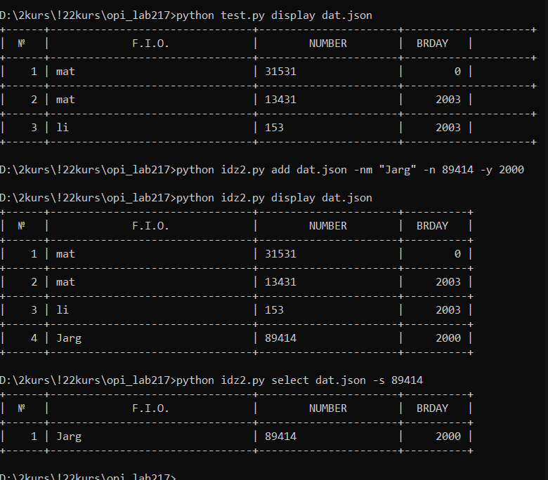

Рисунок 2 – результат работы программы

Контрольные вопросы

1. В чем отличие терминала и консоли?

Терминал (от лат. terminus — граница) — устройство или ПО,

выступающее посредником между человеком и вычислительной системой.

Обычно данный термин используется, когда точка доступа к системе

вынесена в отдельное физическое устройство и предоставляет свой

пользовательский интерфейс на основе внутреннего интерфейса (например,

сетевых протоколов).

Консоль console — исторически реализация терминала с клавиатурой и

текстовым дисплеем. В настоящее время это слово часто используется как

синоним сеанса работы или окна оболочки командной строки. В том же

смысле иногда применяется и слово “терминал”.

2. Что такое консольное приложение?

Консольное приложение console application — вид ПО, разработанный

с расчётом на работу внутри оболочки командной строки, т.е. опирающийся

на текстовый ввод-вывод.

3. Какие существуют средства языка программирования Python для

построения приложений командной строки?

Python 3 поддерживает несколько различных способов обработки

аргументов командной строки. Встроенный способ – использовать модуль

sys. С точки зрения имен и использования, он имеет прямое отношение к

библиотеке C (libc). Второй способ – это модуль getopt, который

обрабатывает как короткие, так и длинные параметры, включая оценку

значений параметров.

4. Какие особенности построение CLI с использованием модуля sys?

Это базовый модуль, который с самого начала поставлялся с Python. Он

использует подход, очень похожий на библиотеку C, с использованием argc и

argv для доступа к аргументам. Модуль sys реализует аргументы командной

строки в простой структуре списка с именем sys.argv

5. Какие особенности построение CLI с использованием модуля getopt?

Как вы могли заметить ранее, модуль sys разбивает строку командной

строки только на отдельные фасеты. Модуль getopt в Python идет немного

дальше и расширяет разделение входной строки проверкой параметров.

Основанный на функции C getopt, он позволяет использовать как короткие,

так и длинные варианты, включая присвоение значений.

6. Какие особенности построение CLI с использованием модуля

argparse?

Начиная с версий Python 2.7 и Python 3.2, в набор стандартных

библиотек была включена библиотека argparse для обработки аргументов

(параметров, ключей) командной строки.

Для начала рассмотрим, что интересного предлагает argparse:

* анализ аргументов sys.argv;

* конвертирование строковых аргументов в объекты вашей программы

и работа с ними;

* форматирование и вывод информативных подсказок